 Nom …………………………….……………… Date :……….………………

**Le sais-tu**? Les mammifères nourrissent leurs jeunes par du lait produit par les femelles.

1. **Les mammifères**

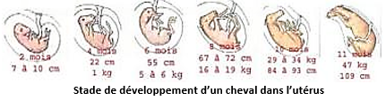Chez les mammifères, comme le cheval, le développement se déroule tout d’abord dans le corps de la femelle : c’est la **gestation**. L’être en

devenir trouve dans l’utérus, les éléments essentiels à sa croissance. Après la naissance, l’animal continue à se développer. Durant les premiers mois, c’est le lait maternel qui le nourrit, puis il commence à s’alimenter comme les individus de son espèce. La morphologie de l’animal va évoluer de la naissance jusqu’à l’âge adulte. Il va grandir et changer de forme.

* 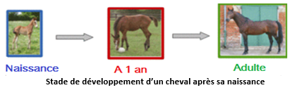*Durant la gestation, combien mesure un cheval en devenir à 2 mois  et à 11 mois? ………………………………………………………………*

*Que s’est-il passé dans l’utérus de la jument ? ………………………………………………. ……………………………………………………………….. ………………………………………………………………..*

* *Après la naissance, explique les changements que le poulain subit. ………………………………………………………… ………………………………………………………………………………. ……………………………………………………………………………….*

1. 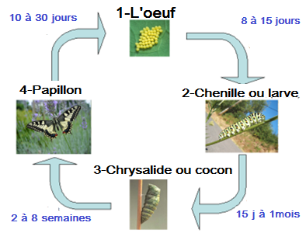**Les insectes**

Chez les insectes comme le papillon, le développement se fait en dehors du corps de la femelle une fois les œufs pondus. L’être en devenir se transforme peu en peu en passant par des étapes successives et spécifiques à l’espèce.

* *Cite les quatre étapes du cycle de vie des papillons …………………………………………………………………………………………………………………………………………………………*
* *En combien de temps un œuf se transforme-t-il en papillon ? …………………………………………………………………..*
* *Remets ces illustrations dans le bon ordre et trouve la bonne légende parmi ces propositions :* ***Mâle adulte portant ses œufs / crapaud jeune adulte / têtard ou larve de 4 semaines / têtard ou larve de 10 semaines***

|  |  |  |  |
| --- | --- | --- | --- |
|  |  |  |  |
| ***…………………………………………………..*** | ***……………………………………………..*** | ***…………………………………………………*** | ***……………………………………………….*** |

**Correction Le développement animal**

1. **Les mammifères**

Chez les mammifères, comme le cheval, le développement se déroule tout d’abord dans le corps de la femelle : c’est la gestation L’être en devenir trouve l’utérus, les éléments essentiels à sa croissance. Puis, après la naissance, l’animal continue à se développer. Durant les premiers mois, c’est le lait maternel qui le nourrit, puis petit à petit, il commence à s’alimenter comme les individus de son espèce.

La morphologie de l’animal va évoluer de la naissance jusqu’à l’âge adulte. Il va grandir et changer de forme.

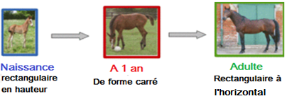

* *Durant la gestation, combien mesure un cheval en devenir à 2 mois  et à 11 mois?*

*2 mois : 7 à 10 cm / 11 mois : 109 cm*

* *Que s’est-il passé dans l’utérus de la jument ? L’être en devenir, a grandi. Tous ses organes se sont développés grâce aux éléments essentiels qu’il*

*a trouvés dans l’utérus*

* *Après la naissance, explique les changements que le poulain subit. Il change petit à petit de forme : d’abord rectangulaire et haut, il s’allonge pour devenir carré vers 1 an et enfin obtenir sa forme définitive d’adulte : rectangulaire à l’horizontal*

1. **Les insectes**

Chez les insectes comme le papillon, le développement se fait en dehors du corps de la femelle une fois les œufs pondus. L’être en devenir se transforme peu en peu en passant par des étapes successives et spécifiques à l’espèce.

* *Cite les quatre étapes du cycle de vie des papillons Œuf, chenille ou larve, chrysalide ou cocon et papillon*
* *En combien de temps un œuf se transforme-t-il en papillon ? De 38 jours à 14 semaines*
* *Remets ces illustrations dans le bon ordre et trouve la bonne légende parmi ces propositions :*

|  |  |  |  |
| --- | --- | --- | --- |
| **2** | **4** | **3** | **1** |
| ***têtard ou larve de 4 semaines*** | ***crapaud jeune adulte*** | ***têtard ou larve de 10 semaines*** | ***Mâle adulte portant ses œufs*** |